I. По реализации Программы «Комплексные меры противодействия злоупотреблению наркотических средств и их незаконному обороту»
С целью создания условий для формирования у учащихся негативного отношения к вредным привычкам (курению, алкоголю, наркотикам), а также по формированию желания вести здоровый образ жизни, правовых знаний по ответственности за незаконный оборот наркотических средств и употребление наркотиков и меры профилактики экстремизма и терроризма в молодёжной среде.
- В 9-х классах проведена лекция «Имя беды-наркомания»
Дата проведения: 18.12.2020г.
Охват: 30 человек.
2. Проведены беседы и классные часы: -- в 5-х классах: «Поступок и ответственность», «Моя самооценка»
-- в 7-8 классах: «Вред наркотиков», «Экстремизм и терроризм» Дата проведения: 25 .12.2020 г;
Охват– 45 учащихся;

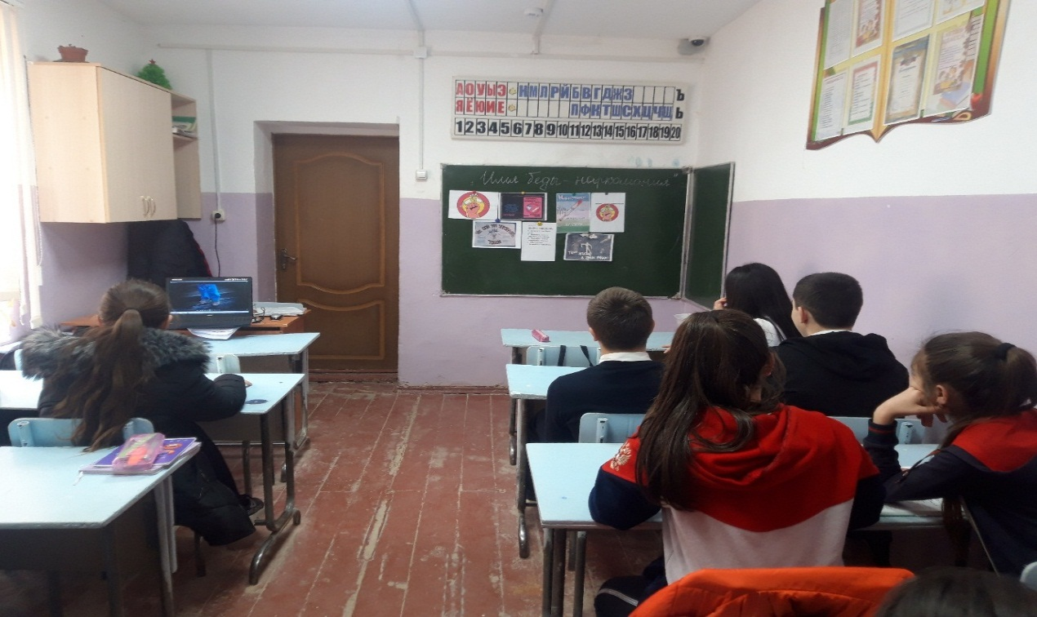
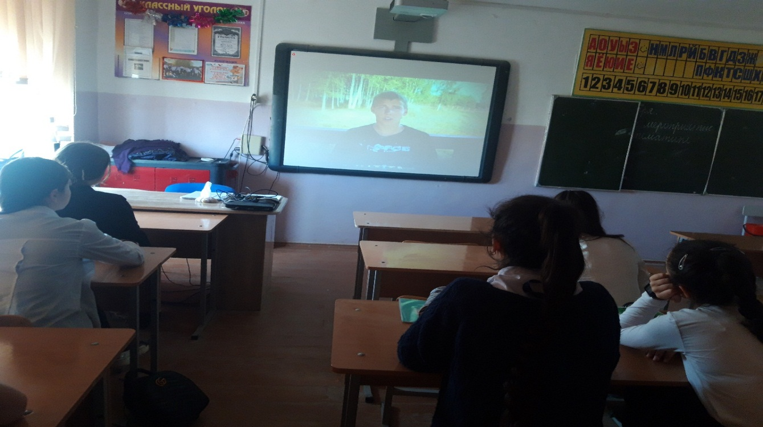
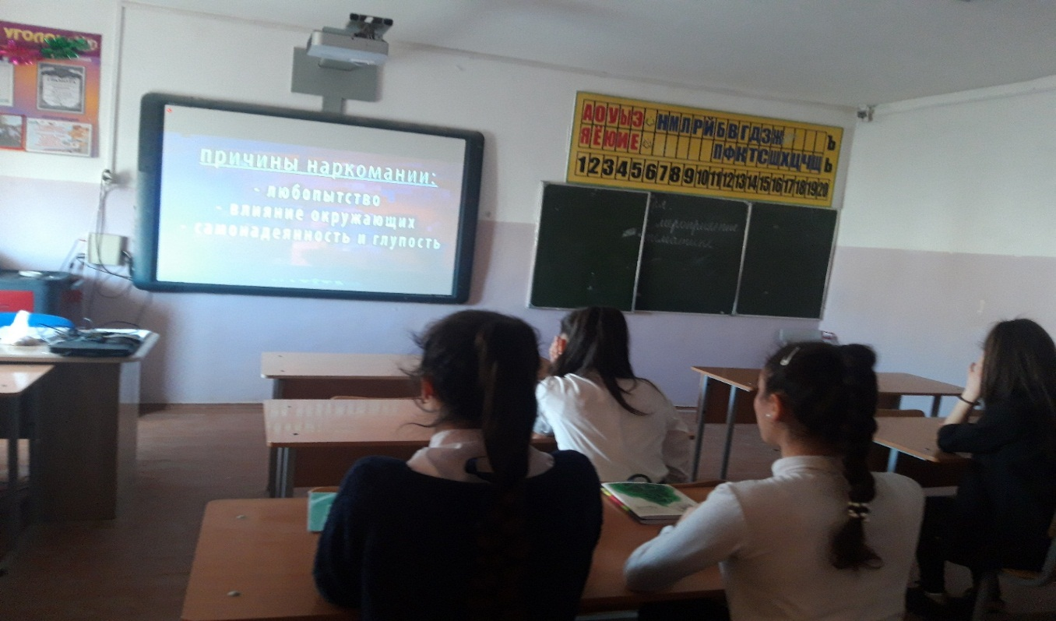

Педагог-психолог Курбанова З.М

